Міністерство освіти і науки України

Львівський національний університет ім. Івана Франка

Факультет прикладної математики

та інформатики

**АРХІТЕКТУРА ОС ТА СХЕМОТЕХНІКА**

**Звіт**

до лабораторної роботи №7 на тему:

**ВСТУП ДО МОВИ ПРОГРАМУВАННЯ ASSEMBLER**

Виконав:

студент гр. ПМО-11

Кравець Н. А.

Прийняв:

Рикалюк Р.Є.

Львів – 2021

**Тема:** : Вступ до мови програмування Assembler.

**Мета**: використовуючи середовище Microsoft Visual Studio, реалізувати програми виведення текстового повідомлення на мові Assembler.

**Результат роботи:**

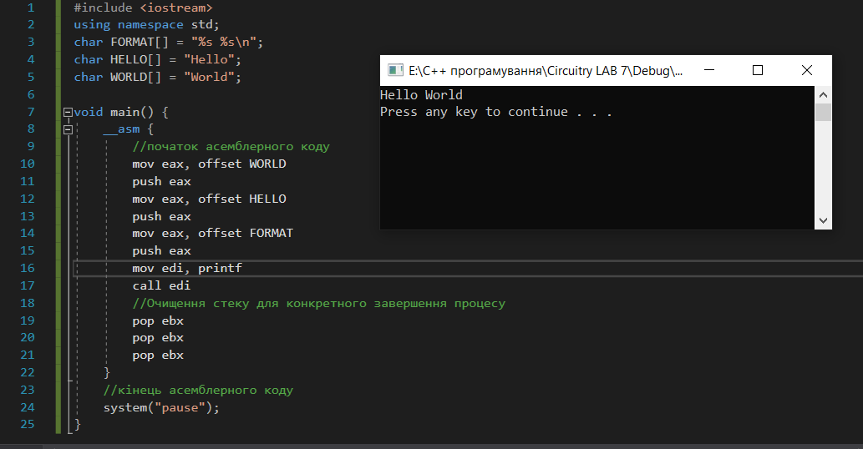

**Програма для виведення текстового повідомлення “Hello world”**

**Програма для виведення текстового повідомлення: “Design by Nazar Kravets 2021”**

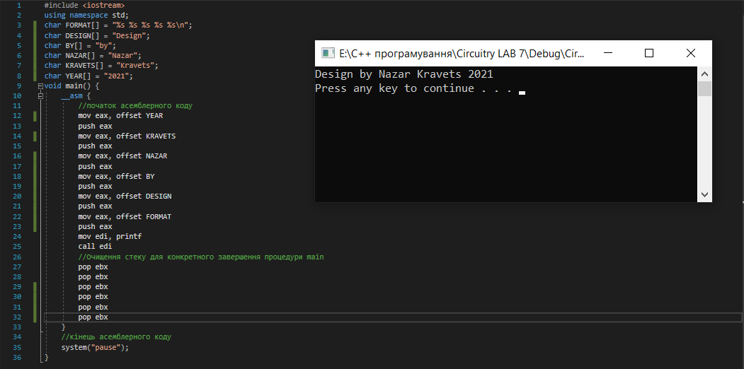

**Висновок:** під час виконання лабораторної роботи №7, я ознайомився із мовою програмування Assembler. І за допомогою Microsoft Visual Studio вивів текстові повідомлення “Hello World” і “Design by Nazar Kravets 2021”.